THÔNG TIN BÁO CÁO và BÁO CÁO VIÊN

Thời gian: 09g30 ngày 26/07/2018
Phòng: F109

- Thông tin báo cáo:
Chủ đề: Beyond the conventional information in images
Tóm tắt báo cáo: Modern bioimaging is rapidly changing, noticably with the expansion of dimensionality at both image acquisition and data analytics stages, and the arrival of deep learning that reshapes the feature space. We will present recent efforts to leverage these techniques in a variety of applications
(Diễn giả xin phép tạm dùng tiếng Anh vì vài cụm từ diễn giả chưa biết dịch chính xác như thế nào)

- Thông tin Báo cáo viên:
TS.BS Đoàn Xuân Quang Minh hiện đang làm việc tại phòng phát triển kỹ thuật phân tích hình ảnh của viện Broad Institute of MIT & Harvard, Hoa Kỳ. Anh và các đồng sự nghiên cứu sử dụng trí tuệ nhân tạo và các thuật toán học máy (machine learning) trong việc phân tích tự động hình ảnh y-sinh học. Trước đó, TS Minh từng làm việc tại Viện Pasteur Paris trong lĩnh vực vi sinh vật học và di truyền học.
Anh tốt nghiệp BS Đa khoa và TS ngành Y-sinh tại Hungary
Từng được vinh danh trong danh sách 30 gương mặt trẻ dưới 30 tuổi nổi bật nhất của tạp chí Forbes Việt Nam năm 2016

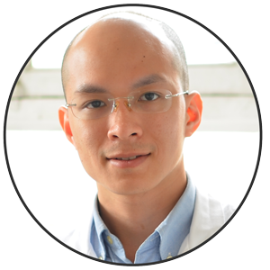
Hình của TS. BS. Đoàn Xuân Quang Minh

